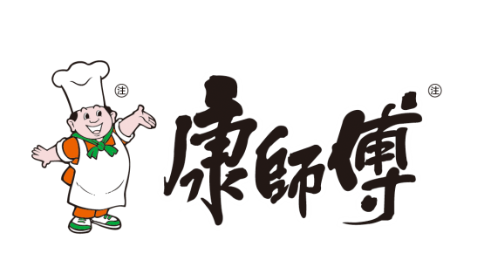
招募简章

公司简介:
「康师傅控股有限公司」隶属于顶新国际集团。顶新国际集团为两岸重要的食品集团，目前经营领域包括食品事业（康师傅方便面、康师傅糕饼、味全）、饮品事业（康师傅饮品、百事饮品）、餐饮事业（德克士、私房牛肉面）、资材事业（秉信纸业、顶正印刷、和昇塑料）、粮油事业（顶峰淀粉）、流通事业（全家便利店、松青超市）、地产事业（顶禾）、文创事业（成美文化园）等。
「康师傅控股有限公司」始于1991年，总部设于上海，康师傅品牌价值超过90亿，年营业收入725亿，员工总数达8万人，拥有129家工厂， 84个营业部，业务范围覆盖全国。
重视人才的发展是康师傅企业文化之一。在集团人力发展策略与体系下，东北区顶益食品有限公司（主营康师傅方便面）致力于地区人才发展与培育，建立起本区域的人力发展体系,为员工打造多元化职业发展通道。

招募岗位：[市场推广专员]
工作执掌：
1、消费者线下推广活动的执行：促销员的招募与访训、促销活动的组织开展、促销活动的结案评估；
2、终端生动化的执行，效益评估。
岗位要求：
1、20周岁-30周岁，本科及以上学历，男生优先；
2、工商管理类相关专业；新闻传播类、心理学、社会学、教育学相关专业、法学类、艺术类、食品科学、食品工程和生物工程、管理类、贸易类等相关专业；市场营销类等相关专业优先。
薪资福利：
工资3500元左右，提供年终奖、五险一金、功能津贴、交通补助、年度旅游、节假日福利等，入职即签订劳动合同，公司提供完善的培训体系和人才发展通道，加入我们，开启美好的职业生涯！

应聘电话：0431-85966193（人力资源部）

